Rapport Tp 4 :

Objectif du TP :
L’objectif de ce TP est de programmer un petit jeu de taquin avec interface graphique utilisant la LibMLV.
Découper une image de 512x512 en partie et la mélanger. Le joueur devra remettre les pièces dans l’ordre.

Structure et variables importantes :

Structures :
J’ai simplement utilisé les structures donnés pour simuler le jeu;

#define NB_COL 4
#define NB_LIG 4
typedef struct carre{
int lig ; //ligneoriginale dans l’image
int col ; //colonne originale dans l’image
}Carre ;
typedef struct plateau{
Carrebloc [NB_COL ] [ NB_LIG ] ;
}Plateau ;

Variables :
-plateau : variable de type Plateau simulant le plateau en cour.
-case_noir_x,case_noir_y : représentent les coordonnées de la case noir du plateau (Celle qui sera déplacé).
-ech : entier délimitant le nombre d’échange au début du jeu. (Utile si on veut tester le programme avec peu d’échanges pour voir la suite).
Image : variable de type MLV_Image stockant pointant vers l’image qui sert au Taquin.

Modularisation :
Le Tp est composé de 7 fichiers .c et .h, d’un Makefile et de 4 fichiers png et jpg (tous de 512x512).
Le module :
-Graphique.o regroupe les fonctions qui ne sert qu’à l’affichage MLV et terminal (aide au bugs) et à certaines actions sur la fenêtre graphique (clics).
-Jeu.o regroupe les fonctions qui sont au bon déroulement du jeu.
-Plateau.o possède les structures principales du jeu et les fonctions servant d’initialisation de la structure, d’échanges de case et préparation de la structure au jeu.
Le module est donc composé des fichiers Graphique.c, Graphique.h, Jeu.c, Jeu.h, Main.c, Plateau.c, Plateau.h, Makefile, pikachu.jpg, paysage.png, panda.png, galaxy.png.

Compilation :
Pour compiler il faut donc tout les fichiers cité ci-dessus dans le même dossier et lancer la commande « make » puis de faire « ./taquin » pour lancer le jeu.
On peut aussi enlever les .o gênant avec la commande « make clean »

Déroulement du jeu :
-Après avoir lancé le jeu avec la commande « ./taquin », on se retouve devant un menu avec des choix d’image symbolisé par des rectangles, avec en plus un bouton quitter permettant de quitter le jeu et stopper le programme.

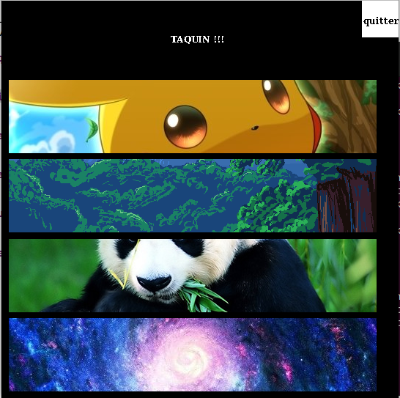

-Une fois l’image sélectionné, elle apparaîtra d’abord dans l’ordre pour que le joueur voit le résultat final. Ensuite quand le jeu voudra jouer il lui faudra simplement appuyer sur n’importe quelle touche, l’image lui apparaîtra alors mélangé.
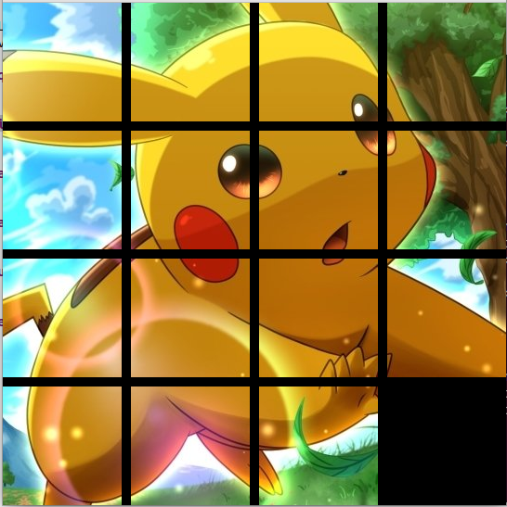
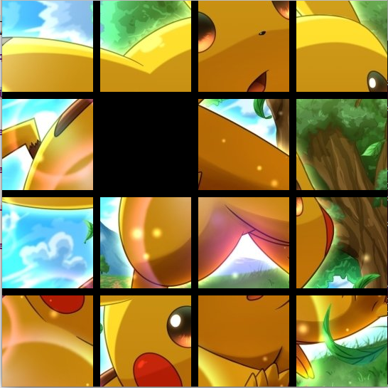

-Ensuite pour résoudre le puzzle il lui faudra mettre les pièces dans l’ordre avec les flèches directionnels. Et une fois le puzzle, son temps sera affiché et il lui faudra une pression sur n’importe quelle touche pour revenir au menu.
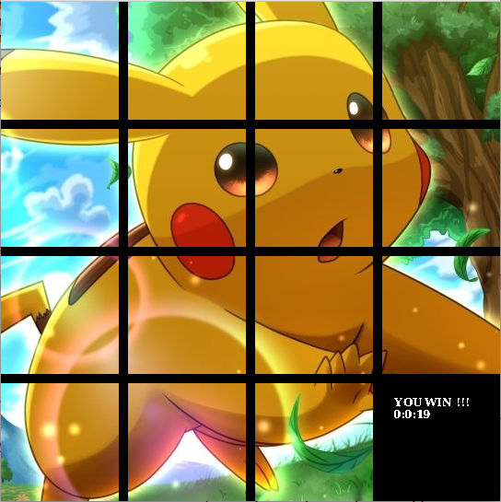
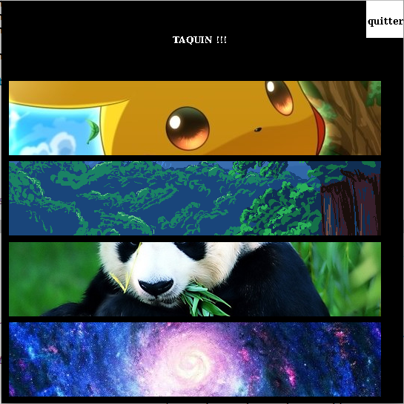

Conclusion :
Ce Tp m’a surtout aidé à me familiariser encore plus avec la bibliothèque MLV, avec l’utilisation des images.

